**РОСЖЕЛДОР**

**ФЕДЕРАЛЬНОЕ ГОСУДАРСТВЕННОЕ БЮДЖЕТНОЕ ОБРАЗОВАТЕЛЬНОЕ УЧРЕЖДЕНИЕ**

**ВЫСШЕГО ОБРАЗОВАНИЯ**

**СИБИРСКИЙ ГОСУДАРСТВЕННЫЙ УНИВЕРСИТЕТ**

**ПУТЕЙ СООБЩЕНИЯ (СГУПС)**

|  |  |  |  |
| --- | --- | --- | --- |
| **К защите:** |  |  | |
| **Заведующий кафедрой** | **Информационные** | |
| **технологии транспорта** | | |
|  | д-р техн. наук, проф. | |
|  |  | В. И. Хабаров | |
| *подпись* |  | *инициалы, фамилия* | |
|  |  |  | |
| *дата* |  |  | |

**ВЫПУСКНАЯ КВАЛИФИКАЦИОННАЯ РАБОТА (БАКАЛАВРСКАЯ РАБОТА)**

|  |  |  |  |  |  |  |
| --- | --- | --- | --- | --- | --- | --- |
| **Тема:** | Проектирование информационной системы для выполнения тяговых расчетов | | | | | |
|  |  | | | | | |
|  | |  | БР.БПИ.13.2022 |  |  |
|  | |  | *шифр документа* |  |  |

|  |  |  |  |  |  |  |
| --- | --- | --- | --- | --- | --- | --- |
|  |  | **Выполнил** |  |  |  | **Руководитель** |
|  |  | М. В. Сыряпина |  |  |  | канд. техн. наук, доц.  Е. Б. Тарасов |
| *подпись* |  | *инициалы, фамилия* |  | *подпись* |  | *инициалы, фамилия* |
|  |  |  |  |  |  |  |
| *дата* |  |  |  | *дата* |  |  |

|  |  |  |  |  |
| --- | --- | --- | --- | --- |
| **Консультанты по разделам** |  |  |  |  |
| 1 |  |  |  |  |
|  |  |  |  |  |
| 2 |  |  |  |  |
|  |  |  |  |  |
| 3 |  |  |  |  |
|  |  |  |  |  |
| Нормоконтролер работы |  |  |  | ст. преп.  Т. А. Распопина |
|  |  | *подпись* |  |  |
|  |  |  |  |  |
|  |  | *дата* |  |  |

**2022 г.**

**СИБИРСКИЙ ГОСУДАРСТВЕННЫЙ УНИВЕРСИТЕТ**

**ПУТЕЙ СООБЩЕНИЯ (СГУПС)**

Факультет: Бизнес-информатики

Кафедра: Информационные технологии транспорта

Направление: 09.03.02 «Прикладная информатика»

Профиль: Корпоративные информационные системы на транспорте

|  |  |
| --- | --- |
|  | ***УТВЕРЖДАЮ****: зав. кафедрой «Информационные технологии транспорта»*  д-р техн. наук, проф.  В. И. Хабаров |
|  | *«____»__________ 2022 г.* |

**З А Д А Н И Е**

**на выполнение выпускной квалификационной работы**

|  |  |  |  |
| --- | --- | --- | --- |
| студенту | Сыряпиной Маргарите Владимировне | | |
|  |  | | |
| 1. Тема «Проектирование информационной системы для выполнения тяговых расчетов» утверждена приказом № 203/с от «30» мая 2022 г. | | | |
| 2. Задание выдано «12» мая 2022 г. | | | |
| 3. Срок сдачи законченной работы на кафедру «20» июня 2022 г. | | | |
| 4. Исходные данные: данные, полученные в ходе прохождения преддипломной практики | | | |
| 5. Содержание расчетно-пояснительной записки | | | |
| Наименование разделов и вопросов | | Примерное количество страниц | График (сроки) выполнения |
| Введение | | 1 | 06.05.2022 |
| Аналитическое исследование | | 11 | 15.05.2022 |
| Проектирование информационной системы | | 5 | 21.05.2022 |
| Создание приложения | | 18 | 30.05.2022 |
| Заключение | | 1 | 03.06.2022 |

6. Содержание и объемы графической части

|  |  |  |
| --- | --- | --- |
| Наименование графического документа (чертежа, схемы, графика) | Количество  листов  формата А1 | График  (сроки)  выполнения |
| Презентация PowerPoint | 37 | 08.06.2022 |

7. Консультанты по разделам

|  |  |  |
| --- | --- | --- |
| Наименование  раздела | Фамилия, И. О.  консультанта | Подпись консультанта,  дата выдачи задания |
|  |  |  |

|  |  |  |
| --- | --- | --- |
| Руководитель |  | Е. Б. Тарасов |
|  | *(подпись, фамилия, И.О.)* |  |
| Задание к использованию принял |  | М. В. Сыряпина |
|  | *(подпись студента)* |  |

УДК 004.41

**АННОТАЦИЯ**

В работе 48 страниц, 37 рисунков, 2 таблицы, 6 формул, 22 источника.

Ключевые слова: *тяговые расчеты, информационная система, подвижной состав, методика тяговых расчетов для маневровой работы, характеристики локомотива, профиль и план пути, архитектура информационных систем, база данных, языки программирования.*

Цель работы ― проектирование информационной системы для выполнения тяговых расчетов. В процессе выполнения работы проведен аналитический обзор современных программ для тяговых расчетов, с выделением преимуществ и особенностей. В практической части работы представлена реализация прототипа информационной системы. Результаты данной выпускной квалификационной работы предназначены для дальнейшего совершенствования разработанной информационной системы для выполнения тяговых расчетов.

**ABSTRACT**

The work contains 48 pages, 37 figures, 2 tables, 6 formulas, 22 sources.

Keywords: *traction calculations, information system, rolling stock, methods of traction calculations for shunting work, locomotive characteristics, track profile and plan, information systems architecture, database, programming languages.*

The purpose of the work is to design an information system for performing traction calculations. In the course of the work, an analytical review of modern programs for traction calculations was carried out, highlighting the advantages and features. The practical part of the work presents the implementation of the information system prototype. The results of this final qualifying work are intended for further improvement of the developed information system for performing traction calculations.

**ОПРЕДЕЛЕНИЯ, ОБОЗНАЧЕНИЯ И СОКРАЩЕНИЯ**

ИС – информационная система.

ОС – операционная система.

ИСКРА-ПТР – Интегрированная Система Комплексных Расчетов и Анализа – модуль Пакетные Тяговые Расчеты.

ЭРА – Экспертиза, Расчет и Анализ.

ПО – программное обеспечение.

IT (ИТ) – информационные технологии.

ИС – информационная система.

КИС – корпоративные информационные системы.

АСУ – автоматизированная система управления.

ПО – программное обеспечение.

АО – аппаратное обеспечение.

АС – аппаратные средства.

ПС – программные средства.

ООП – объектно-ориентрованное программирование.

ФП – функциональное программирование.

ARIS (Architecture of Integrated Information Systems) – Архитектура Интегрированных Информационных Систем.

БП – бизнес-процесс.

БМ – бизнес-модель.

ASD (Application system diagram) – диаграмма прикладной системы.

EPC (Event process chain) – событийная цепочка процесса.

НИЛ – научно-исследовательская лаборатория.

ИТТ – информационные технологии на транспорте.

ВКР – выпускная квалификационная работа.

СГУПС – Сибирский государственный университет путей сообщения.

ФБИ – Факультет «Бизнес-информатика».

Маневровая работа - в соответствии с установленным технологическим процессом работы станции всякое внепоездное передвижение локомотива с вагонами или без вагонов на железнодорожной станции, а также с выездом маневрирующего состава за ее границы.

Маневровый локомотив - локомотив, предназначенный для обеспечения маневровой работы.

Состав - вагон или группа вагонов, с которыми выполняется маневровая работа.

План трассы железнодорожного пути (план линии) – проекция трассы на горизонтальную плоскость. Состоит из трех элементов: прямых участков, круговых кривых и переходных кривых.

Продольный профиль пути – проекция трассы железной дороги на вертикальную плоскость. На существующих линиях продольный профиль пути определяется уровнем головки рельса. Он состоит из горизонтальных участков (площадок) и уклонов.

Прямым направлением движения поезда (состава, локомотива) является движение, направленное от точки отсчета начала координат *L0*. При движении в прямом направлении координаты положения головы *Lн* и хвоста *Lк* поезда (состава, локомотива) увеличиваются.

Обратным движением поезда (состава, локомотива) является движение, направленное к точке отсчета начала координат L0. При движении в обратном направлении координата положения головы Lн и хвоста Lк поезда (состава, локомотива) уменьшаются.

Торможение - процесс движения поезда после разгона или выбега от скорости *Vк* или *Vкв* до конечной скорости торможения *Vкт* при отрицательном значении результирующей силы *Fу*, слагаемой из тормозной силы *Вт* и суммы всех сил сопротивления движению *W* при нулевом значении силы тяги локомотива.

**СОДЕРЖАНИЕ**

Введение 7

1 Постановка задачи 8

1.1 Цель выпускной квалификационной работы 8

1.2 Задачи выпускной квалификационной работы 8

1.3 Результат выпускной квалификационной работы 9

2 Анализ существующих программ для тяговых расчетов 10

2.1 ИСКРА-ПТР 10

2.2 ЭРА 12

2.3 MoveRW 13

2.4 Вектрум 14

2.5 ТОПП 16

2.6 Выводы по второму разделу 17

3 Техническое задание на проектирование ПО 20

3.1 Назначение и цели создания системы 20

3.2 Характеристика информационной системы 20

3.3 Работа с данными 21

3.4 Работа с алгоритмами 23

3.5 Среда и язык разработки информационной системы 26

4 Проектирование и реализация приложения 28

4.1 Построение диаграмм использования и последовательности 28

4.2 Проектирование схемы базы данных 31

4.3 Архитектура системы 34

4.4 Руководство пользователя и описание интерфейса 35

Заключение 45

Список использованных источников 46

1. Введение

Железные дороги – это один из наиболее важных, широко используемых и очень экономичных способов передвижения и перевозки грузов на дальние и короткие расстояния. Поскольку эта система работает на металлических (обычно стальных) рельсах и колесах, ее неотъемлемым преимуществом является меньшее сопротивление трению, что помогает прикреплять больше груза в виде вагонов [1].

Маневровая работа – это работа на железнодорожной станции по перемещению вагонов и одиночных локомотивов в соответствии с установленным технологическим процессом. Всякие перемещения подвижного состава в пределах станции, связанные с обработкой прибывших и отправляемых поездов, называют маневрами [2].

Для более эффективного использования ресурсов на выполнение маневровой работы, определения порядка выполнения тяговых расчетов для маневровой работы, а также определения расхода топливно-энергетических ресурсов тепловозами под распоряжением ОАО «РЖД» была утверждена методика тяговых расчетов [3].

Среди программ, осуществляемых такие расчеты, существуют те, которые прошли государственную регистрацию РФ, и те, которые используются исключительно в учебных целях в высших учебных заведениях.

В первом разделе ВКР представлен аналитический обзор современных программ по выполнению тяговых расчетов, их преимущества и возможности.

Второй раздел посвящена анализу предметной области, постановке задач ВКР и моделированию основных бизнес-процессов.

В третьем разделе представлено техническое задание на проектирование.

Четвертый раздел содержит основной сценарий работы с новым ПО.

# **Постановка задачи**

## **Цель выпускной квалификационной работы**

Целью выпускной квалификационной работы является проектирование информационной системы для выполнения тяговых расчетов, путем обработки исходных данных о маневровом составе, о маршруте маневрового передвижения, значения ставок единичных норм расходов на измерители маневровой работы для определения эксплуатационных расходов на маневровую работу методом тяговых расчетов.

Объектом исследования определены алгоритмы тяговых расчетов. Предметом исследования является применение современных информационных технологий для автоматизации тяговых расчетов.

Программа должна быть спроектирована для использования на нескольких платформах (Windows, Linux) в качестве службы (сервиса), опционально иметь графический пользовательский интерфейс.

Завершающий этап разработки предполагает внедрение программы на кафедру «Железнодорожные станции и узлы».

## **Задачи выпускной квалификационной работы**

Для достижения цели ВКР необходимо решить следующие задачи:

1. ознакомиться с методикой тяговых расчетов для маневровой работы;
2. провести анализ уже существующих программ по выполнению тяговых расчетов;
3. спроектировать приложение:
   1. проанализировать сценарии использования с помощью диаграммы Use-Case;
   2. построить диаграмму классов, Sequance-диаграммы для проектирования пользовательских действий;
   3. разработать архитектуру программного обеспечения;
4. выбрать технологии реализации ПО;
5. разработать прототип программы;
6. протестировать работу приложения.

## **Результат выпускной квалификационной работы**

Результатом выполнения выпускной квалификационной работы является архитектура и прототип информационной системы, предназначенные для выполнения тяговых расчетов.

Прототип отвечает следующим требованиям:

* использует актуальные алгоритмы расчетов;
* длительное хранение исходных данных и результатов расчетов;
* интуитивно понятный для пользователя интерфейс (usability);
* определение корректности введенных данных;
* масштабируемая архитектура;
* интеграция с внешними источниками данных;
* базовая интерактивность;
* отказоустойчивость.

Разработанный прототип информационной системы как результата выпускной квалификационной работы предназначен для дальнейшего пользования кафедрой «Железнодорожные станции и узлы» Сибирского государственного университета путей и сообщения.

# **Анализ существующих программ для тяговых расчетов**

Проектирование информационной системы для выполнения тяговых расчетов требует знакомства с подобными программами и их изучения. Для создания общего представления об интерфейсе, возможных расчетах и способах их представления и реализации были рассмотрены следующие аналоги:

* + ИСКРА-ПТР;
  + ЭРА;
  + MoveRW;
  + Вектрум;
  + ТОПП.

Указанные программы производят расчет скорости, времени хода поезда, расхода электрической энергии. В каждой из них имеется возможность ввода данных об ограничении скорости, информации о пути, выбор типа локомотива и информацию о составе.

Также часть из вышеперечисленных программ широко распространена в РФ. Некоторые используются по заказу ОАО «РЖД» и вследствие этого за их установку и использование необходимо вносить определенную плату, некоторые распространены в свободном доступе и используются на любительском и учебном уровне.

## **ИСКРА-ПТР**

Разрабатывается, внедряется и сопровождается по заказу ОАО «РЖД» (МПС) и железных дорог РФ. В настоящий момент комплекс используется в Центральной дирекции управления движением ОАО «РЖД», Управлении пути и сооружений Центральной дирекции инфраструктуры ОАО «РЖД», на всех железных дорогах РФ, а также в учебном процессе ряда высших учебных заведений отрасли [4].

На рисунке 2.1 представлен интерактивный графический анализ программы ИСКРА-ПТР.

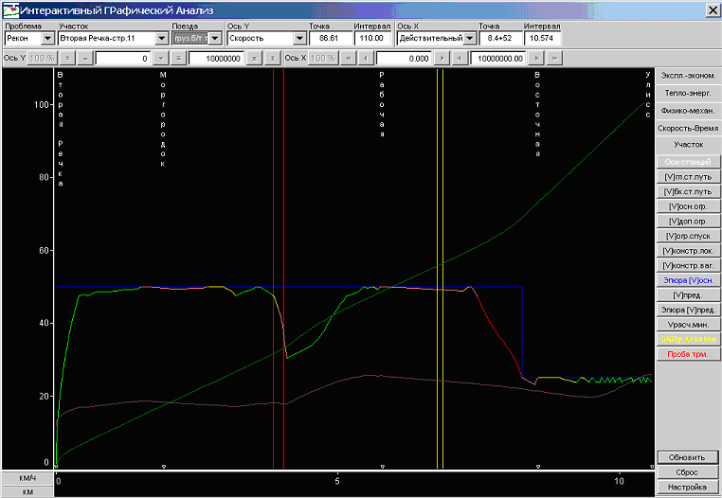

Рисунок 2.1 – Интерактивный графический анализ программы ИСКРА-ПТР

К основным возможностям комплекса ИСКРА относят:

* определение и ведение всех видов скоростей, принятых на железнодорожном транспорте: конструкционных, допускаемых по безопасности, скоростей движения по тяговым расчетам (расчетных ходовых, технических, участковых), а также ограничений скорости по состоянию пути и конструкции подвижного состава;
* вариантные расчеты и анализ пропускной и перерабатывающей способности станций;
* оперативная оценка влияния фактических предупреждений об ограничении скорости на показатели перевозочного процесса на основе данных о фактическом поездопотоке;
* разнообразное представление результатов расчета;
* вариантное ведение информации. Комплекс обеспечивает возможность ведения нескольких вариантов для одного и того же объекта (понятия) в БД и другие.

## **ЭРА**

Разрабатывается, внедряется и сопровождается по договорам с проектными организациями, учебными заведениями и железными дорогами стран Балтии и СНГ. В настоящий момент комплекс используется в 29 проектных организациях отрасли, а также на Латвийской и Казахстанской железных дорогах [5].

На рисунке 2.2 представлена ведомость перегонов программы ЭРА.

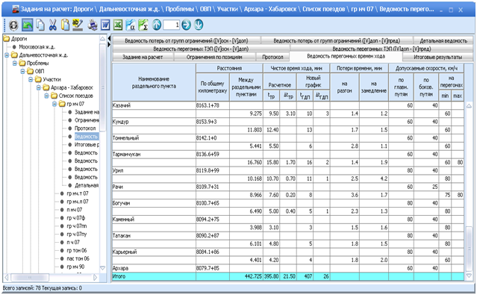

Рисунок 2.2 – Ведомость перегонов программы ЭРА

Существует две версии комплекса: локальная и сетевая. Развитие локальной версии комплекса прекращено, но при этом осуществляется ее продажа и техническая поддержка [6,7].

Сетевая версия комплекса ЭРА является инновационным продуктом, поскольку:

* не имеет аналогов в России и странах СНГ (в части математического моделирования и автоматизации соответствующих задач и процессов проектирования, эксплуатации и содержания железных дорог);
* наукоемка (реализован ряд новейших достижений транспортной науки и прикладной информатики, некоторые алгоритмы и программные решения является ноу-хау авторов);
* высокотехнологична по уровню интеграции и автоматизации (обеспечивает решение широкого круга сложных задач в их взаимосвязи);
* имеет особое практическое значение для соответствующих организаций и специалистов (обеспечивают сквозную автоматизацию цепочки сложных задач с выдачей под «ключ» требуемых типовых форм и чертежей, эффективна в оперативной работе соответствующих служб дорог).

## **MoveRW**

Программа тяговых расчетов MoveRW предназначена для выполнения комплекса расчетов из условия реализации максимально-возможной скорости движения поезда на каждом участке [8]. Программа позволяет детально учитывать ограничения скорости движения в кривых, уменьшение сцепления и соответственное уменьшение силы тяги в кривых малых радиусов. Дополнительные сопротивления от уклона и кривых учитываются не в точке, а по всей длине поезда. При этом в программе пользователь имеет возможность самостоятельно вводить коэффициенты для расчета удельных сопротивлений и характеристики локомотива. Это с одной стороны создает неудобство для пользователя – так как он вынужден находить дополнительную информацию и есть вероятность ввода ошибочных данных, с другой стороны программа становится более универсальной [9].

Настраиваемые параметры расчета позволяют решить множество задач, требующих выполнения тяговых расчетов.

На рисунке 2.3 представлено окно просмотра вариантов расчета программы MoveRW, где можно ввести информацию о профиле, плане, поездном составе и ограничениях, а также посмотреть на изображение профиля участка.

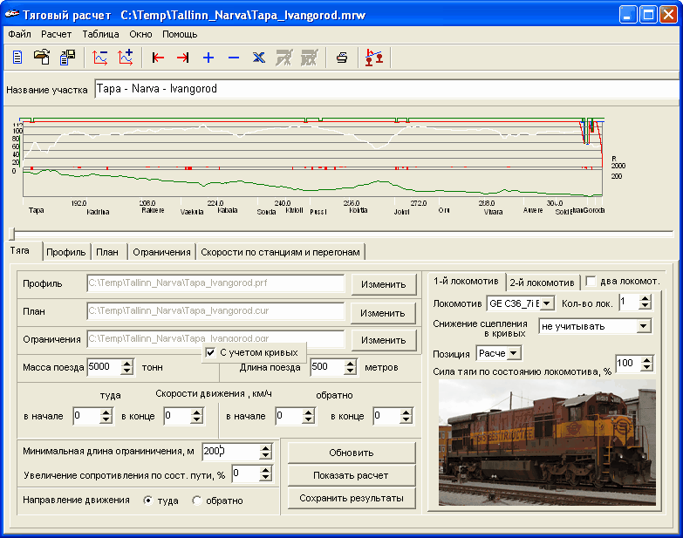

Рисунок 2.3 – Просмотр результатов расчета

## **Вектрум**

Отличительной чертой программы Вектрум является то, что она изначально рассчитана на применение работниками локомотивного хозяйства и наиболее полно обеспечивает их потребности как в формировании исходных параметров, так и форме получения итоговых результатов [10].

Другой отличительной чертой программы является то, что она не навязывает свое решение задачи, а позволяет самому пользователю устанавливать интересующие его режимы. В результате чего, с помощью данной программы, пользователь может провести анализ расчета поездки, выбрать наиболее оптимальный вариант. Можно просчитать технологию ведения поезда при изменении допустимой скорости на определенном участке.

Программа Вектрум позволяет сохранять результаты расчетов, как в текстовый файл, так и в виде рисунка режимной карты или скоростемерной ленты, что тоже является уникальным по сравнению с другими программами.

На рисунке 2.4 представлено окно для ввода параметров локомотива и состава в программе Вектрум.

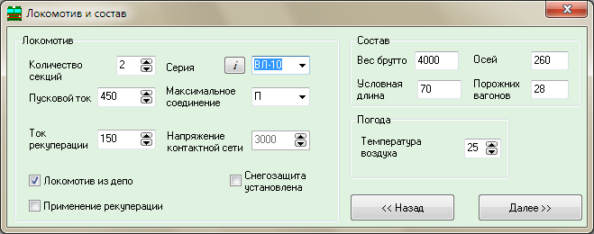

Рисунок 2.4 – Окно для ввода параметров локомотива и состава

По сравнению с другими программами, Вектрум является более легковесной, но при этом она остается достаточно функциональной. Пользователя не отпугивают сложностью и запутанностью интерфейса, и не ставят в тупик с необходимостью выбора или указания неизвестных параметров. Результаты расчетов также выводятся с использованием наиболее используемых параметров - время хода и участковая скорость, полный и удельный расход электроэнергии, максимально достигнутый перегрев тягового двигателя. В то же время, только в этой программе можно увидеть некоторые параметры необходимые для анализа и оптимизации потребления электроэнергии. К ним относятся потери в пусковых сопротивлениях и потери на работу вспомогательных машин. Разработчики данной программы активно взаимодействуют с пользователями, что позволяет ей развиваться в необходимом направлении. Для многих пользователей ключевым может стать тот факт, что данная программа распространяется бесплатно. Поэтому использовать ее можно как в личных рабочих целях, так и в учебных.

## **ТОПП**

Программа ТОПП (Тяговые расчеты и оценка затрат по пробегу поездов) – система, разработанная кафедрой «Железнодорожные станции и узлы» Сибирского государственного университета путей и сообщения. Данная программа работает под операционной системой DOS, разработана более двадцати лет назад и не имеет графического интерфейса, что вызывает сложности при ее использовании на современных компьютерах.

На рисунках 2.5 – 2.7 представлен интерфейс программы ТОПП.

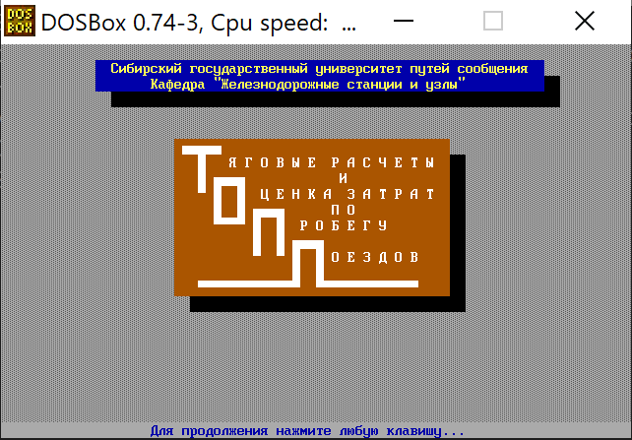

Рисунок 2.5 – Интерфейс программы ТОПП

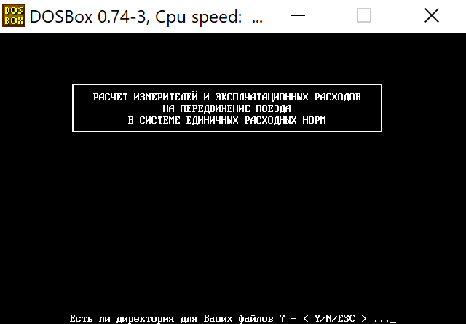

Рисунок 2.6 – Интерфейс программы ТОПП

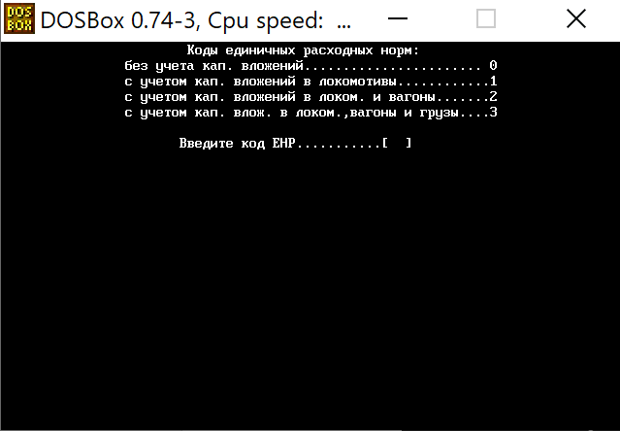

Рисунок 2.7 – Интерфейс программы ТОПП

## **Выводы по второму разделу**

Рассмотренные программы обладают определенными неудобствами для конечного пользователя. Одни из них требуют ввода информации (заполнение карточки) о тяговых и токовых характеристиках локомотива, другие – указания коэффициентов в формулах в случае изменения типа вагонов или типа пути. Во многих программах расчет производится только по алгоритмам заложенных в самой программе без возможности редактирования режимов пользователем. Также неудобным является необходимость ввода данных, значения которых неизвестных работникам локомотивного депо, например, возвышения наружного рельса вместо радиуса кривой. Плюсом рассмотренных программ является то, что они могут сохранять результаты в файлах широко распространенных программ, таких как Microsoft Excel и Apache OpenOffice.

Вследствие ознакомления с описанием и функционалом выше перечисленных программ было создано две сравнительных таблицы 2.1 и 2.2, первая из которых рассматривает программы по критериям предназначения, распространения и наличию учебной версии программы, а вторая сравнивает входные данные программ и способы представления результатов расчета.

Таблица 2.1 – Сравнительная таблица предназначения и распространения программ для тяговых расчетов

|  |  |  |  |
| --- | --- | --- | --- |
|  | Распространение | Учебная версия | Предназначение |
| ИСКРА-ПТР | РФ | + | Определение и ведение всех видов скоростей, принятых на железнодорожном транспорте: конструкционных, допускаемых по безопасности, скоростей движения по тяговым расчетам (расчетных ходовых, технических, участковых), а также ограничений скорости по состоянию пути и конструкции подвижного состава. |
| ЭРА | Страны Балтии и СНГ | + | Единая расчетно-аналитическая система для ведения нормативно-справочной информации, формирования вариантов переустройства железнодорожных линий (магистралей, направлений), производства всего комплекса технико-экономических расчетов по данным вариантам, их анализа и оперативного отбора наиболее эффективного варианта. |
| MoveRW | Россия, Украина, Эстония, Литва, Германия, Грузия | - | Предназначена для выполнения комплекса расчетов из условия реализации максимально-возможной скорости движения поезда на каждом участке. |
| Вектрум | РФ | -  (Она бесплатна, поэтому ее можно использовать в учебных целях) | Рассчитана на применение работниками локомотивного хозяйства и наиболее полно обеспечивает их потребности как в формировании исходных параметров, так и форме получения итоговых результатов. |
| ТОПП | СГУПС | + | Создана для оценки продольного профиля железной дороги. Выполняя корректировки в программе, можно определить влияют ли они на оптимальность и капитальные эксплуатационные расходы или нет. |

В таблице 2.2 сравниваются входные данные программ и способы представления результатов расчета.

Таблица 2.2 – Сравнительная таблица входных и выходных данных программ для тяговых расчетов

|  |  |  |
| --- | --- | --- |
|  | Входные данные | Представление результатов расчета |
| ИСКРА-ПТР | Действительный километраж, продольный профиль, план линии, раздельные пункты, допускаемые скорости | Типовые ведомости и дополнительные формы, файл MS Word, графический файл |
| ЭРА | Действительный километраж, продольный профиль, план линии, раздельные пункты, допускаемые скорости | Типовые ведомости и дополнительные формы, документы MS Word, MS Excel, LibreOffice Writer и LibreOffice Calc, графический файл |
| MoveRW | Ограничение скорости, информация о пути, выбор типа локомотива и информация о составе | Документы MS Word, MS Excel, графический файл |
| Вектрум | Информация о локомотиве, о составе, о погоде, об ограничении скорости, о пути | Диаграммы скоростемерной ленты используемой в скоростемерах 3СЛ2М. Документы MS Word, MS Excel, графический файл |
| ТОПП | Информация о профиле, о плане, о локомотиве, об ограничениях скорости | TXT файл |

Проведя анализ существующих программ, мы пришли к выводу, что необходимо разработать свою систему по выполнению тяговых расчетов для учебных и научных целей и использования кафедрой «Железнодорожные станции и узлы» Сибирского государственного университета путей и сообщения. Так как было определено, что использование программы для выполнения тяговых расчетов без предоставления результатов в желаемом для пользователя формате, а также без графического отображения, является совсем неудобным. В результате рассмотрения вышеперечисленных программ в качестве аналогов для разработки прототипа информационной системы было определено, что программа тяговых расчетов MoveRW является наиболее приближенной к представлению желаемого результата разработки.

# **Техническое задание на проектирование ПО**

## **Назначение и цели создания системы**

Вследствие процесса создания, сбора, обработки, накопления, хранения, поиска, распространения и потребления информации образуется информационная система, которая представляет собой взаимосвязанную совокупность средств, методов и персонала, используемых для хранения, обработки и выдачи информации в интересах достижения поставленной цели.

Целью данной работы является проектирование информационной системы, которая выполняет тяговые расчеты путем обработки исходных данных о маневровом составе, о маршруте маневрового передвижения, значения ставок единичных норм расходов на измерители маневровой работы для определения эксплуатационных расходов на маневровую работу методом тяговых расчетов, что повысило бы эффективность работы специалистов данной области путем оптимизации процесса вычисления.

## **Характеристика информационной системы**

При выделении характеристик разрабатываемой информационной системы необходимо дать определение данному понятию.

Информационные системы — область науки и техники, которая включает совокупность средств, способов и методов человеческой деятельности, направленных на создание и применение систем сбора, передачи, обработки, хранения и накопления информации.

Разрабатываемая информационная система для осуществления тяговых расчетов обладает следующими характеристиками:

* наличие базы данных;
* дружественный пользователю (user-friendly) интерфейс;
* интеграция с внешними источниками данных;
* актуальность алгоритмов расчетов;
* осуществление проверки корректности введенных данных;
* масштабируемая архитектура.

## **Работа с данными**

Наличие базы данных и использование актуальных алгоритмов для работы с ней подразумевает четкое понимание и определение характера данных и осуществляемого процесса. Ниже описаны исходные данные, необходимые для осуществления тяговых расчетов.

Исходные данные для работы имитационной модели определения эксплуатационных расходов на маневровую работу методом тяговых расчетов состоят из трех групп: данные о маневровом составе, данные о маршруте маневрового передвижения, значения ставок единичных норм расходов на измерители маневровой работы.

Для разрабатываемого прототипа исходными данными будут являться только те, которые относятся к первой и второй группе. Так как осуществляемая работа является лонгированной, то в дальнейшем данные третей группы будут добавлены для осуществления дополнительных расчетов.

Таким образом, на рисунке 3.1 показана блок-схема, моделирующая последовательность работы с первой, второй и третьей группами данных, где первая группа представляет данные о маневровом составе, то есть о его массе, длине, серии локомотива и количестве секций, вторая группа содержит данные о маневровом маршруте, в которую входит информация о плане пути и о его профиле, а третья группа данных содержит информацию о различных значениях для измерения маневровой работы и подсчета результатов по формулам при выборе режима тяги, режима торможения и режима выбега. Сеанс данного процесса завершается путем вывода результатов на экран и печати результатов сеанса имитации.

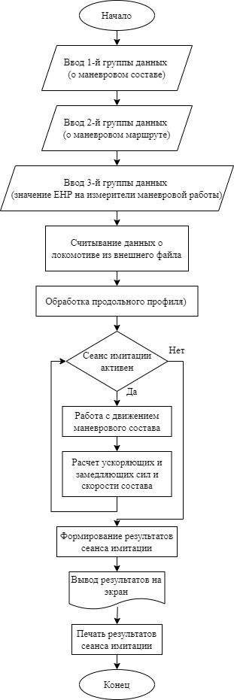

Рисунок 3.1 – Блок-схема по порядку проведения работы с данными

## **Работа с алгоритмами**

В разрабатываемом прототипе имитируется управление движением локомотива с маневровым составом, что позволяет рассчитывать значения измерителей при использовании всех возможных режимов движения маневрового состава: тяга, выбег, торможение [11].

При разработке на момент предоставления работы реализована вся информационная система, позволяющая в дальнейшем добавить желаемые вычисления и расчеты в прототип.

Для осуществления желаемых расчетов необходимо изучить предметную область и ознакомиться с методикой расчетов. Ниже представлена часть формул необходимая для осуществления расчетов при выборе различных режимов движения.

Общее удельное сопротивление движению подвижного состава принято определять по формулам:

* при трогании состава с места вычисляется по формуле (3.1)

|  |  |
| --- | --- |
| *w*к.тр= , | (3.1) |

где Р – масса локомотива, т,

Q′ – масса вагонов, пришедших в движение в процессе трогания состава с места, т.;

* в режиме разгона вычисляется по формуле (3.2)

|  |  |
| --- | --- |
| *w*к= , | (3.2) |

где Q - масса состава, т.;

* в режиме выбега и торможения вычисляется по формуле (3.3)

|  |  |
| --- | --- |
| *w*к= , | (3.3) |

Результирующую силу, действующую на движущийся подвижной состав (поезд), необходимо рассчитывать по формулам 3.4-3.6:

* в режиме тяги сила вычисляется по формуле (3.4)

|  |  |
| --- | --- |
| *Rk=Fk-Wk*, | (3.4) |

где Wk – суммарная сила сопротивления движению;

* в режиме выбега сила вычисляется по формуле (3.5)

|  |  |
| --- | --- |
| *Rk=-Wk*, | (3.5) |

* в режиме торможения результирующая сила вычисляется по формуле (3.6)

|  |  |
| --- | --- |
| *Rk=-(BТ+Wk)*, | (3.6) |

Ознакомление с данными формулами и методикой расчета позволило создать блок – схему, иллюстрирующую процесс вычисления при выборе определенного режима движения. В составленной блок-схеме ясно видно соответствие выбранного режима и формулы для него, а также заключительную формулу вычисления скорости движения, которая используется вне зависимости от выбранного режима.

Алгоритм, описывающий возможные варианты управления движением маневрового состава и расчет скорости движения в зависимости от реализуемого режима, такого как, режим тяги, режим выбега, режим торможения, представлен на рисунке 3.2.

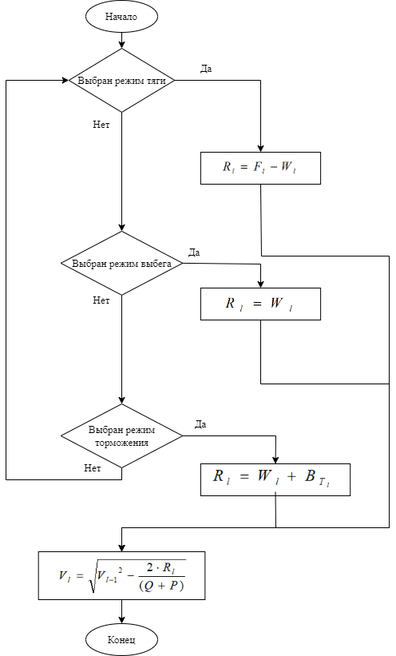

Рисунок 3.2 – Блок-схема расчета скорости движения маневрового состава в зависимости от выбранного режима движения

## **Среда и язык разработки информационной системы**

Для реализации алгоритмов, перечисленных в пункте 3.2, и достижения поставленной цели была выбрана платформа Visual Studio.NET, которая позволяет разрабатывать приложения на выбранном для выполнения данной работы языке программирования C# [12]. Для хранения данных было принято решение создавать базу данных в SQL Server Express.

Visual Studio .NET — это среда визуального программирования Microsoft для создания веб-служб на основе расширяемого языка разметки (XML). Набор продуктов предоставляет визуальный интерфейс для идентификации программы как веб-службы, формы для создания пользовательского интерфейса (включая поддержку интерфейсов мобильных устройств), функции для интеграции существующих данных приложения и для отладки. Visual Studio .NET включает в себя несколько языков программирования Visual Basic, Visual C++ и Visual C# [13].

Язык программирования C# обладает рядом удобств и преимуществ, которые перечислены ниже [14]:

* более быстрое время разработки. В C# есть несколько функций, позволяющих разработчикам писать код быстрее, чем на других языках. Некоторые из этих функций включают статически типизированный и легкий для чтения язык, синтаксис, напоминающий расширенную версию Java, и огромную библиотеку, наполненную функциональностью высокого уровня;
* высокая масштабируемость. Статическая природа кода C# превращает все его программы в надежные продукты, которые можно легко настраивать и изменять. Это означает, что инженер-программисты могут быстро вносить коррективы и дополнять любую программу C#, чтобы расширить ее функциональность и обеспечить поддержку большего числа пользователей;
* объектно-ориентированность позволяет C# быть высокоэффективным и чрезвычайно гибким, что делает разработку проще и менее ресурсоемкой;
* C# — один из наиболее широко используемых языков в мире. Будучи продуктом Microsoft, C# пользуется поддержкой технологического гиганта, что выражается в экспертной помощи, дополнительных ресурсах и частых обновлениях.

Язык структурированных запросов (SQL) — это стандартный язык баз данных, функциональность которого расширяется до зрелого языка программирования. Он используется для обслуживания, создания, обновления, изменения и управления реляционными базами данных. Его легко освоить и использовать, он интегрируется с языками сценариев и позволяет управлять огромными объемами данных. Поскольку каждый день создается, собирается и хранится огромное количество необработанных данных, крайне важно использовать надлежащий набор навыков для извлечения полезных данных для различных бизнес-целей. SQL используется в современных реляционных базах данных не только для сбора и хранения данных, но и для их анализа, чтобы пользователи могли принимать обоснованные бизнес-решения и увеличивать свою прибыль [15].

SQL Server — это система управления реляционными базами данных (RDBMS), разработанная и представленная Microsoft. MS SQL Server поставляется в нескольких редакциях для удовлетворения потребностей корпоративных предприятий, домашних и удаленных пользователей [16]. Таким образом, из четырех вариантов (management, standard, express и developer) было принято решение использовать редакцию Express SQL Server. Она бесплатна, имеет ограниченное количество пользователей и включает меньше функций по сравнению со стандартной и корпоративной редакцией SQL Server.

Ключевым моментов при выборе вышеперечисленных технологий является наличие опыта в разработке в Microsoft Visual Studio, в работе с базами данных в MS SQL и написании программ на языке программирования C#.

# **Проектирование и реализация приложения**

## **Построение диаграмм использования и последовательности**

Диаграмма вариантов использования описывает, какой функционал разрабатываемой программной системы доступен каждой группе пользователей. Основными элементами диаграммы являются участник (actor) и прецедент (вариант), где участник – множество логически связанных ролей, исполняемых при взаимодействии с прецедентами или сущностями (система, подсистема или класс), а прецедент (use case) – описание множества последовательных событий (включая варианты), выполняемых системой, которые приводят к наблюдаемому участником результату [17].

Диаграммы вариантов использования позволяют упростить взаимодействие будущих пользователей с системой, а также определить необходимые характеристики системы.

На рисунке 4.1 представлена диаграмма вариантов использования для описания процесса взаимодействия работника и программы по выполнению тяговых расчетов.

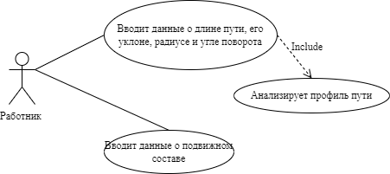

Рисунок 4.1 – Диаграмма вариантов использования

Далее были построены диаграммы последовательности.

Диаграмма последовательности — это диаграмма унифицированного языка моделирования (UML), которая иллюстрирует последовательность сообщений между объектами при их взаимодействии. Диаграмма последовательности состоит из группы объектов, представленных линиями жизни, и сообщений, которыми они обмениваются с течением времени во время взаимодействия [18].

Диаграмма последовательности, описывающая процесс работы пользователя с профилем пути и программой для выполнения тяговых расчетов, представлена на рисунке 4.2.

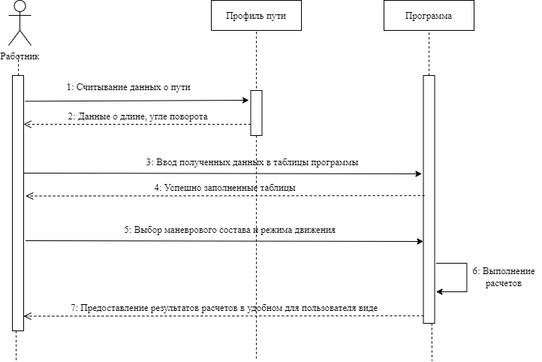

Рисунок 4.2 – Диаграмма последовательности работник-профиль-программа

Диаграмма последовательности, описывающая процесс работы пользователя с планом пути и программой для выполнения тяговых расчетов, представлена на рисунке 4.3.

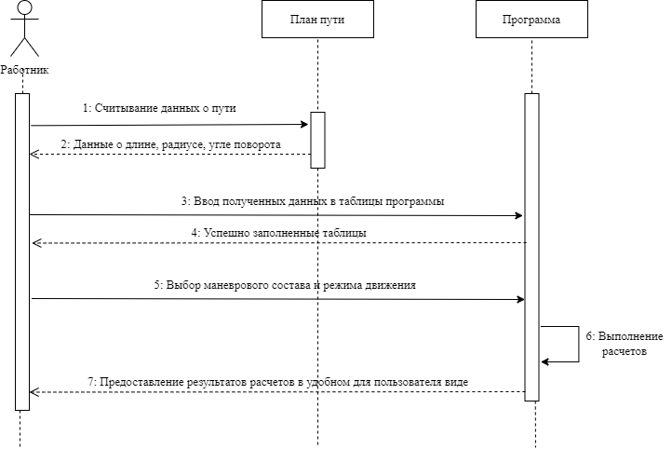

Рисунок 4.3 – Диаграмма последовательности работник-план-программа

Диаграмма последовательности, описывающая процесс работы пользователя с программой для выполнения тяговых расчетов и ввода данных о подвижном составе, представлена на рисунке 4.4.

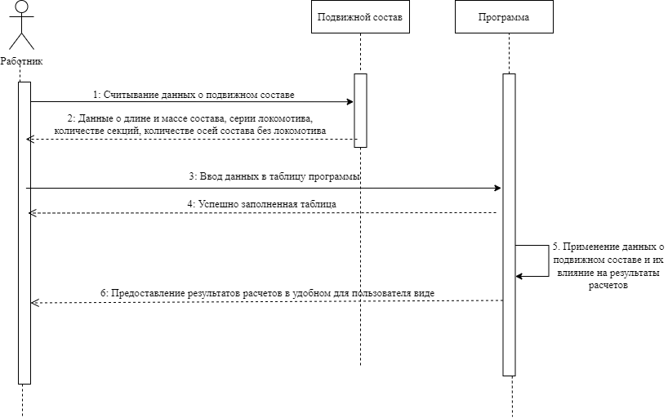

Рисунок 4.4 – Диаграмма последовательности работник-подвижной состав-программа

Диаграмма последовательности, описывающая процесс работы пользователя с программой для выполнения тяговых расчетов при выборе режима, представлена на рисунке 4.5.

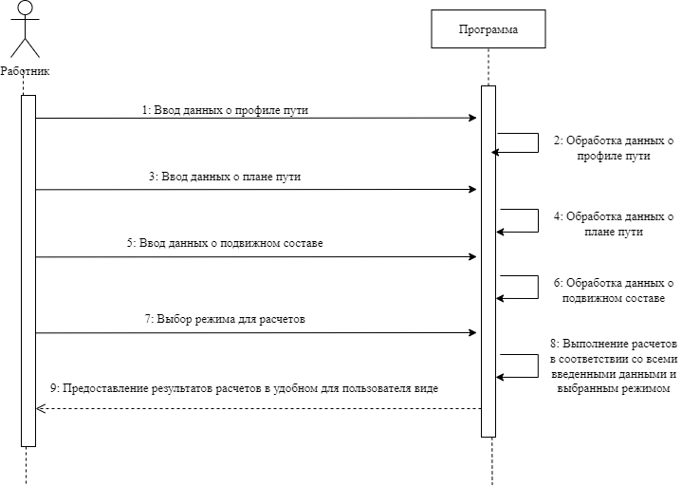

Рисунок 4.5 – Диаграмма последовательности при выборе режима

## **Проектирование схемы базы данных**

Разработка базы данных в целях проектирования информационной системы для выполнения тяговых расчетов требует создания диаграммы «сущность-связь» (ER). Она иллюстрирует, как «сущности», такие как люди, объекты или концепции, связаны друг с другом в системе. Диаграммы ER чаще всего используются для проектирования или отладки реляционных баз данных в области разработки программного обеспечения, бизнес-информационных систем, образования и исследований.

Чтобы грамотно разработать базу данных была составлена диаграмма «сущность-связь», которая представлена на рисунке 4.6.

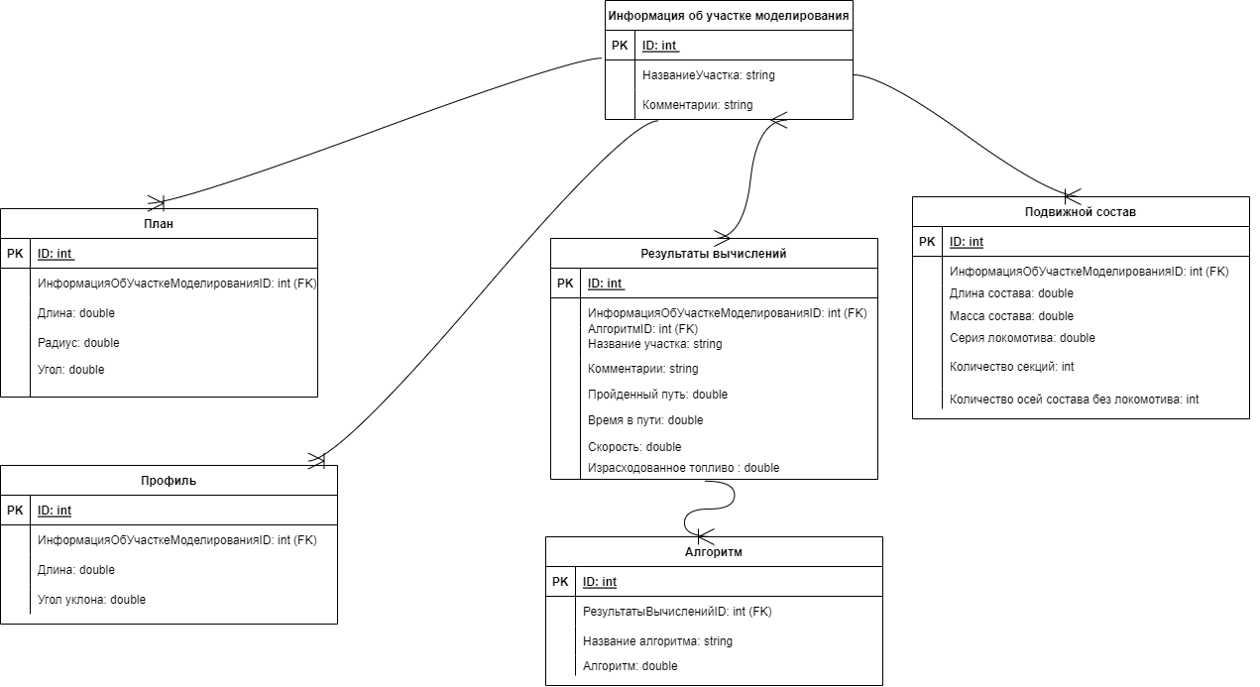

Рисунок 4.6 – Диаграмма ERM

Таким образом, данная модель данных упростила процесс проектирования базы данных. В результате чего получилось 6 таблиц:

Таблица «Информация об участке моделирования» является основной. Именно на нее, а точнее, на ее ID, ссылаются большинство таблиц, устанавливая значение внешнего ключа «ИнформацияОбУчасткеМоделированияID». Данная таблица хранит в себе информацию о названии участка и комментариях к этому участку. Столбец «Комментарии» действительно очень важен, так как в результате переговоров с работниками данной предметной области была определена нехватка поля, куда можно записать какую-либо дополнительную информацию об участке, о файле или же после проделанной работы прокомментировать выполненные и невыполненные пункты, что упростит работу этому же или другому человеку, который возьмется за данный участок.

Во всех рассмотренных программах во второй главе обязательными входными данными являлась информация о плане и профиле пути. Именно поэтому было сделано две таблицы с логичными названиями «План» и «Профиль». Таблица «План» хранит в себе информацию о длине, радиусе и об уклоне пути. Она имеет первичный ключ в виде своего ID и внешний ключ в виде «ИнформацияОбУчасткеМоделированияID». Таблица «Профиль» так же имеет свой личный ID и тот же внешний ключ «ИнформацияОбУчасткеМоделированияID», но параметры уже другие. Данная таблица хранит в себе информацию о длине пути и об угле уклона на нем. Таблицы «План» и «Профиль» имеют связь «один ко многим» с таблицей «Информация об участке моделирования», что показывает, что значения плана и профиля могут быть разными и их может быть много, но сам файл с информацией об участке моделирования всегда один.

Таблица «Подвижной состав» так же имеет связь «один ко многим» с таблицей «Информация об участке моделирования», первичный ключ в виде своего ID и внешний ключ «ИнформацияОбУчасткеМоделированияID». Столбцы, из которых состоит данная таблица, хранят в себе информацию о длине и массе состава, о серии локомотива, о количестве секций и количестве осей без состава без локомотива.

Таблица «Результаты вычислений» связана с двумя таблицами: связью «многие ко многим» с таблицей «ИнформацияОбУчасткеМоделированияID» и таблицей «Алгоритм» связью «один ко многим». Таким образом, таблица «Результаты вычислений» имеет первичный ключ в виде собственного ID и два внешних ключа в виде ID от таблиц «ИнформацияОбУчасткеМоделированияID» и «Алгоритм». «Результаты вычислений» хранят в себе информацию о номере участка, комментариях к этому участку, о пройденном пути и затраченном времени, скорости и израсходованном топливе. В то время как таблица «Алгоритм» хранит в себе информацию о названии алгоритма и о самом алгоритме.

В результате реализации выше представленной модели данных были созданы таблицы, которые упростили работу с построением базы данных информационной системы.

## **Архитектура системы**

Для разработки программного обеспечения было выбрано две платформы: .Net и MS SQL Server.

.NET — это бесплатная модульная платформа для разработчиков с открытым исходным кодом для создания различных типов приложений, которая позволяет писать программы на языках C#, F# или Visual Basic.

Microsoft SQL Server — это система управления реляционными базами данных, которая поддерживает широкий спектр приложений для обработки транзакций, бизнес-аналитики и аналитики в корпоративных ИТ-средах. Основным компонентом Microsoft SQL Server является ядро базы данных SQL Server, которое управляет хранением, обработкой и безопасностью данных. Оно включает в себя реляционный механизм, который обрабатывает команды и запросы, и механизм хранения, который управляет файлами базы данных, таблицами, страницами, индексами, буферами данных и транзакциями [20].

На рисунке 4.7 представлена архитектура разрабатываемой системы, состоящая из 4 модулей и базы данных.

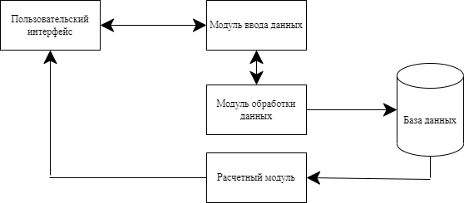

Рисунок 4.7 – Архитектура системы

Интерфейс пользователя обеспечивает передачу информации между пользователем – человеком и программно-аппаратными компонентами компьютерной системы. В данной системе пользователь передает информацию в модуль входных данных в виде данных, которые он вводит при заполнении, а именно информация об участке моделирования, о плане, профиле и о подвижном составе.

Далее введенные данные обрабатываются в модуле обработки данных, где происходит проверка введенных данных, их анализ и сохранение в базу данных, в которой хранится вся информация.

Из базы данных информация переходит в расчетный модуль, где происходит реализация алгоритмов и расчетов [21].

После прохождения всех вышеперечисленных модулей данные отдаются пользователю.

Возвращаясь к описанным выше выбранным технологиям для разработки системы, важно заметить, что такие модули, как пользовательский интерфейс, модуль ввода и обработки данных, а также расчетный модуль создаются на платформе .NET, в то время как за базу данных отвечает MS SQL Server [22]. При этом модуль ввода данных и модуль обработки данных являются составляющими объектной модели систем, которая, интегрируя все возможности реляционной модели, обладает способностью естественным образом интегрировать в рамках единого информационного массива разнородные данные.

## **Руководство пользователя и описание интерфейса**

На рисунке 4.8 показана блок-схема, отражающая процесс и последовательность взаимодействия пользователя с программой. Данная блок-схема состоит из таких блоков как процесс создания участка или выбор уже существующего, загрузка исходных данных в формате pdf, ввод данных о профиле пути, ввод данных о плане пути, ввод данных о подвижном составе, выполнение расчетов в соответствие с введенными данными о плане, профиле и подвижном составе и формирования отчетов по результатам выполненных расчетов.

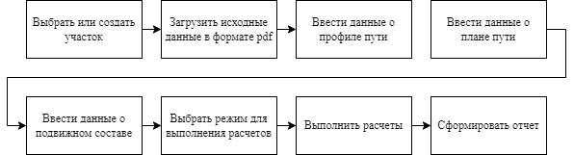

Рисунок 4.8 – Последовательность пользования программой

Начальное окно разрабатываемого прототипа выглядит так, как показано на рисунке 4.9.

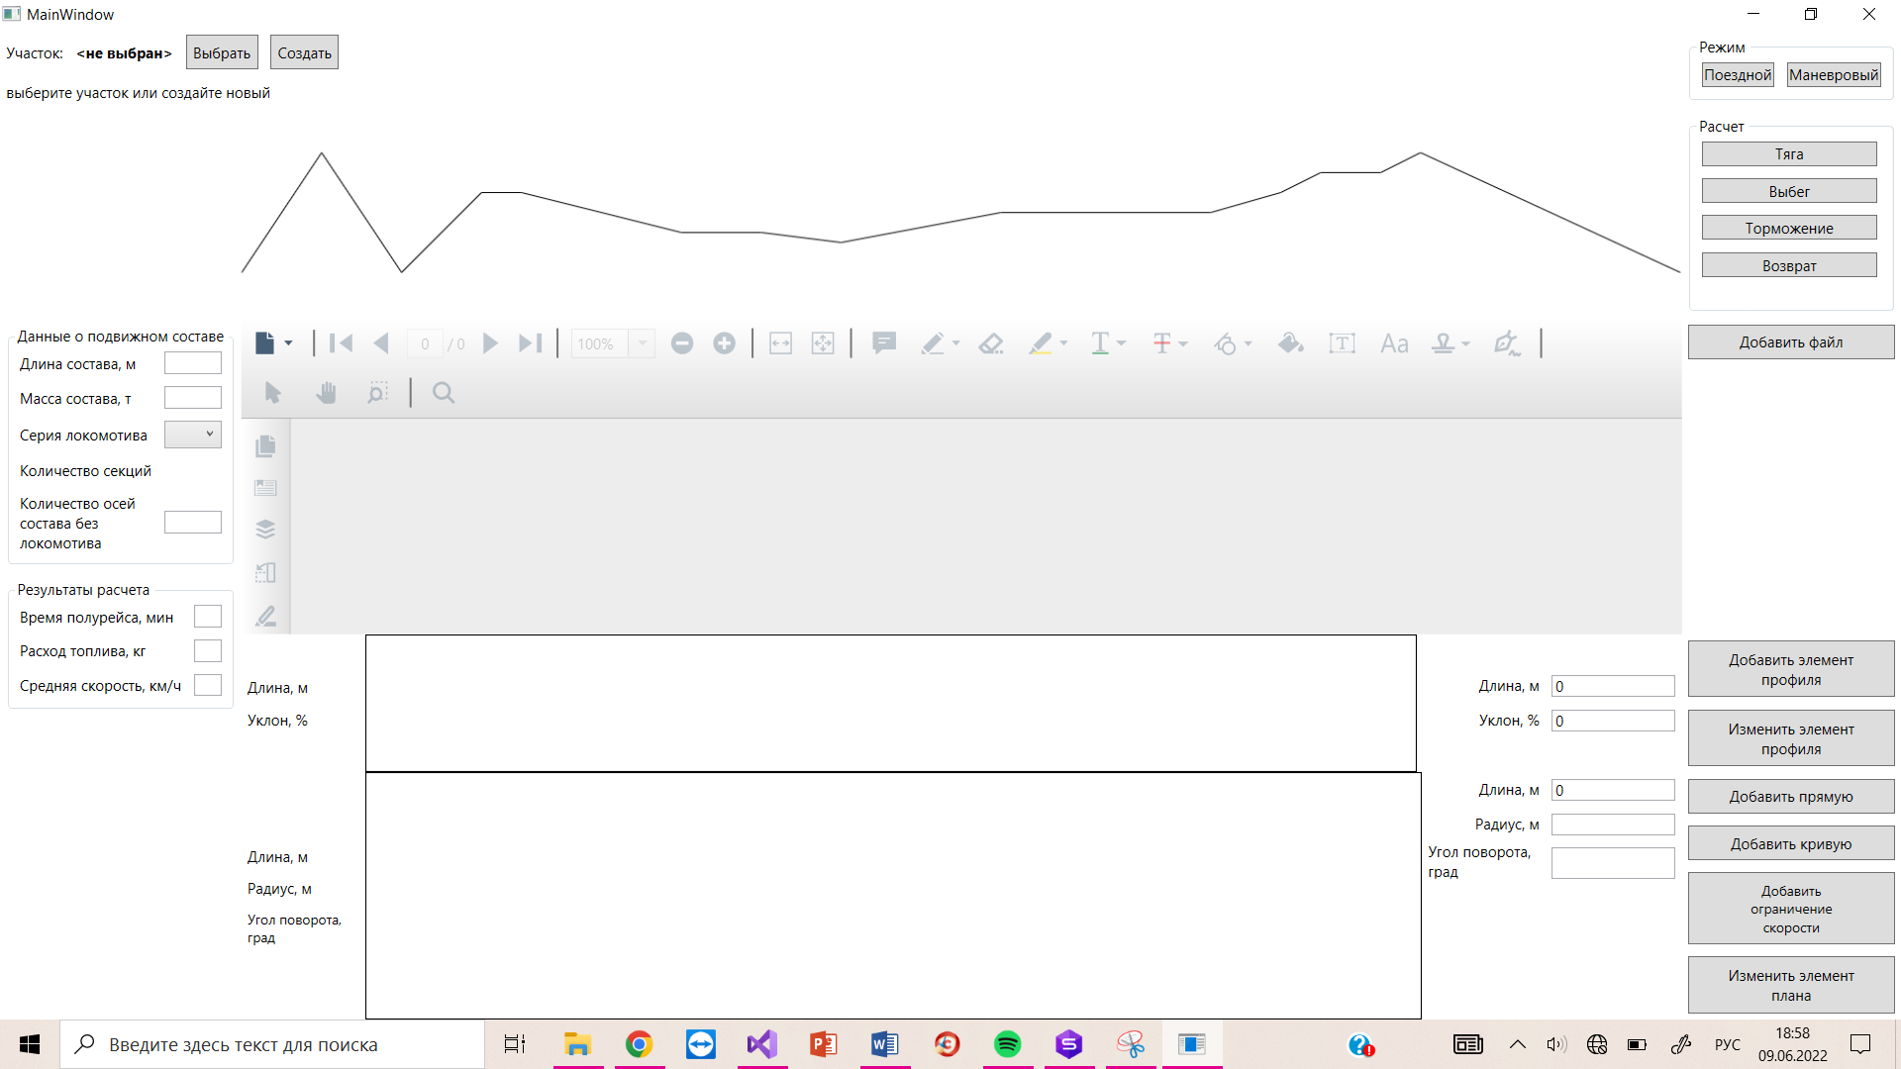

Рисунок 4.9 – Начальное окно

Перед пользователем открывается возможность создать новый участок, в котором будут хранится все данные о профиле, плане, пути, составе и расчеты, сделанные в данном файле, а также использованный файл в виде изображения формате pdf и построенный график, либо открыть уже существующий, который имеет всю вышеперечисленную информацию.

Созданному участку пользователь может дать название и записать необходимые комментарии. Использование комментариев очень удобно, так как пользователь может сделать пометки об уже проделанной работе, а также об особенностях вычислений. При последующем возвращении к данному участку это упростит работу и понимание участка как для этого же, так и для другого работника.

Процесс создания участка и добавления комментариев представлен на рисунке 4.10 – 4.11.

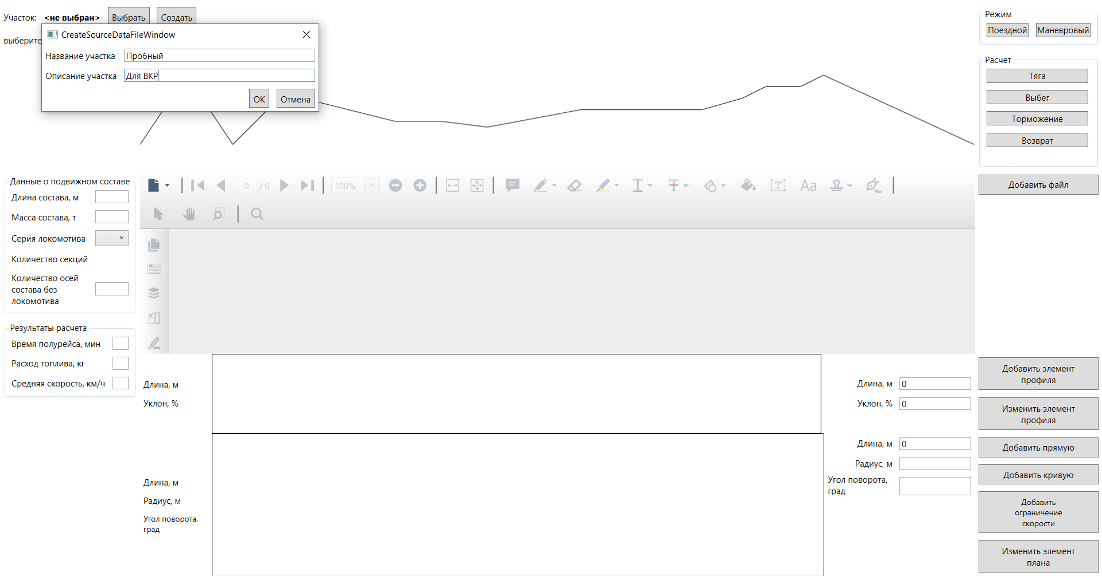

Рисунок 4.10 – Создание участка

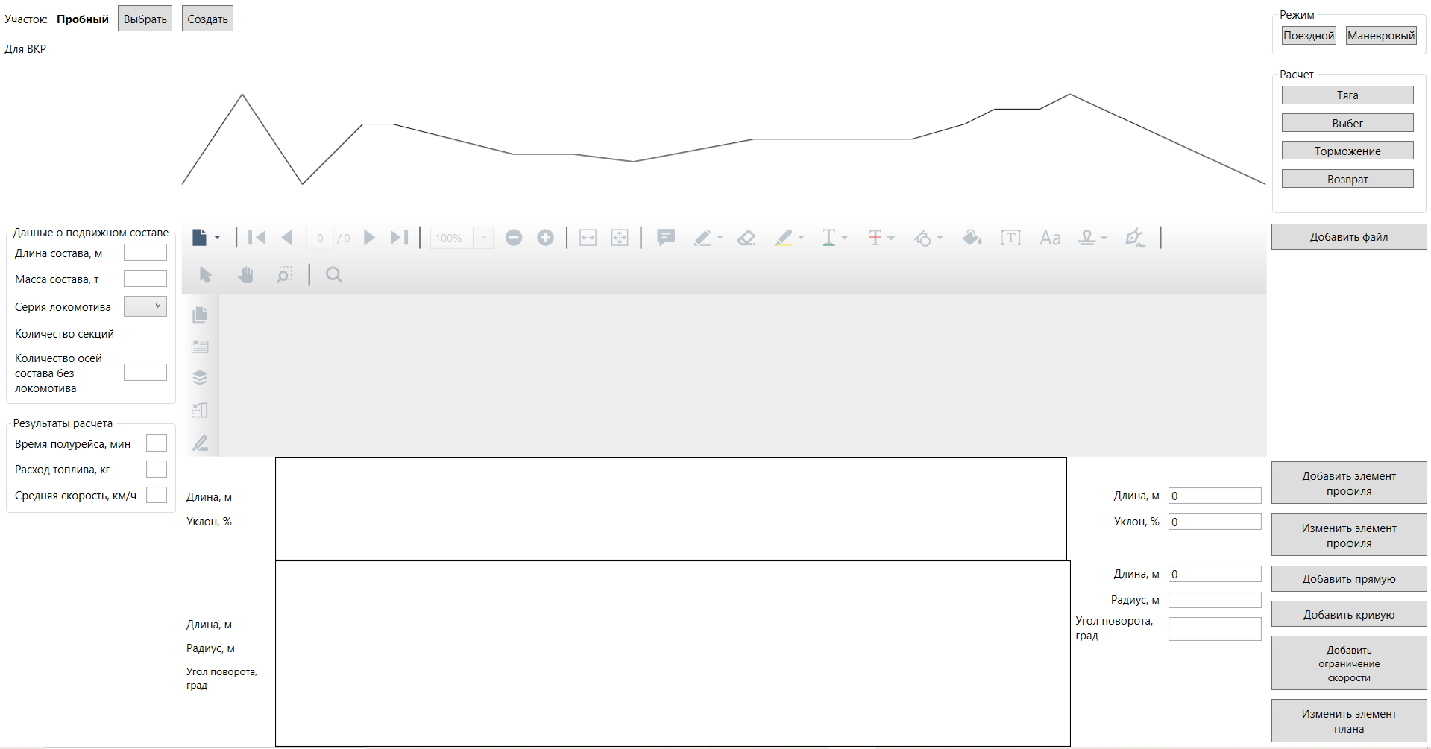

Рисунок 4.11 – Создание участка

На рисунке 4.11 видно, как участку присвоилось написанное пользователем имя и комментарий. На рисунках 4.12 – 4.13 показан процесс открытия ранее созданного участка.

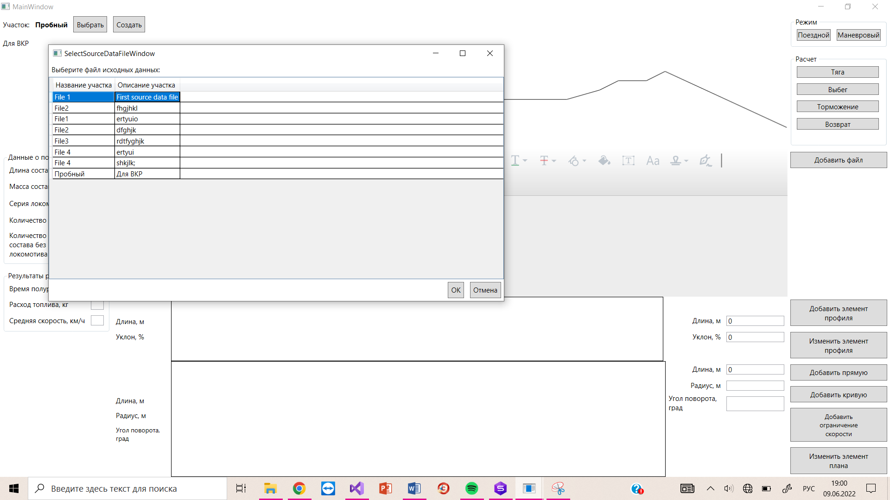

Рисунок 4.12 – Открытие участка

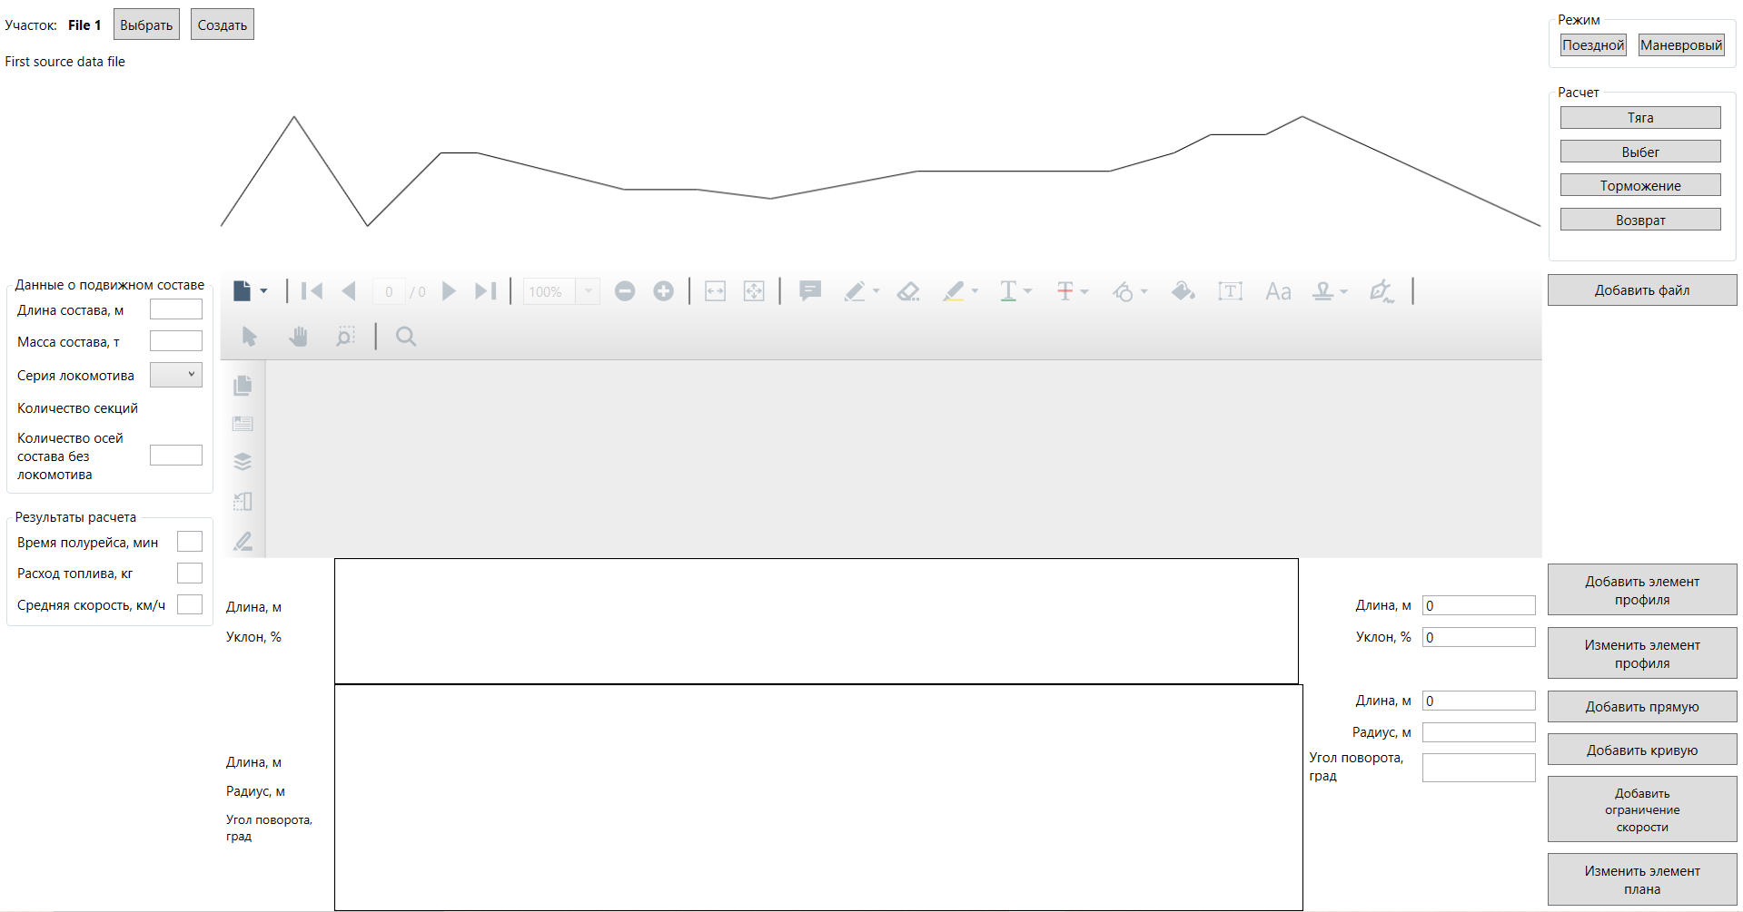

Рисунок 4.13 – Открытие участка

После создания файла пользователь загружает pdf-файл в программу, по которому и будет заполнять таблицу. Это показано на рисунке 4.14 – 4.15.

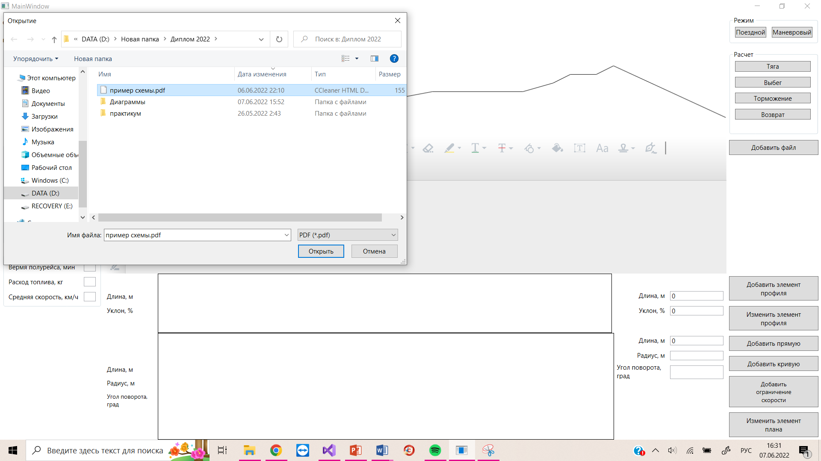

Рисунок 4.14 – Добавление pdf-файла

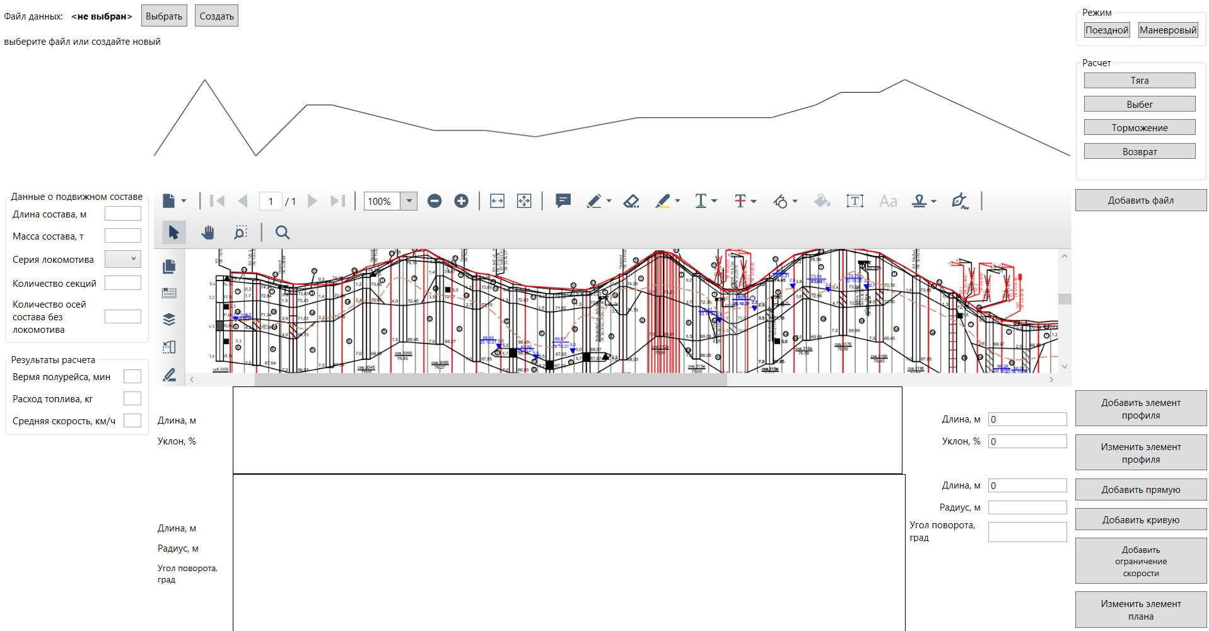

Рисунок 4.15 – Добавление pdf-файла

Технологии программы предоставляют максимально комфортные условия для пользования программы пользователем, в частности, для работы с pdf-файлом. Так как пользователь может приближать и уменьшать любое желаемое место изображения до желаемого масштаба, что показано на рисунке 4.16.

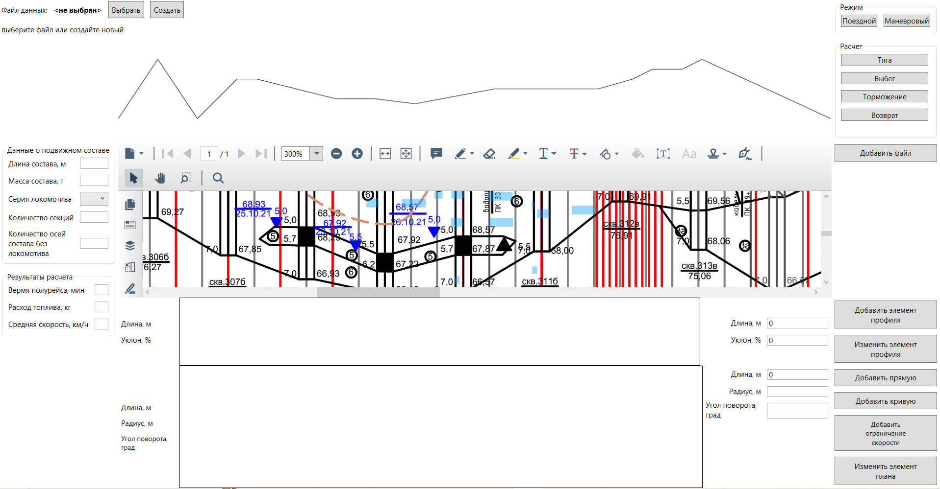

Рисунок 4.16 – Масштабирование pdf-файла

По загруженному pdf-файлу пользователь начинает заполнять таблицу, что показано на рисунках 4.17 - 4.20. Особенность заполнения таблицы «План» заключается в двух кнопках «Добавить прямую» и «Добавить кривую». При нажатии кнопки «Добавить прямую» добавится элемент только в строку «Длина». При нажатии кнопки «Добавить кривую» элемент добавится во все три строки: длина, радиус, угол поворота.



Рисунок 4.17 – Заполнение таблицы профиля

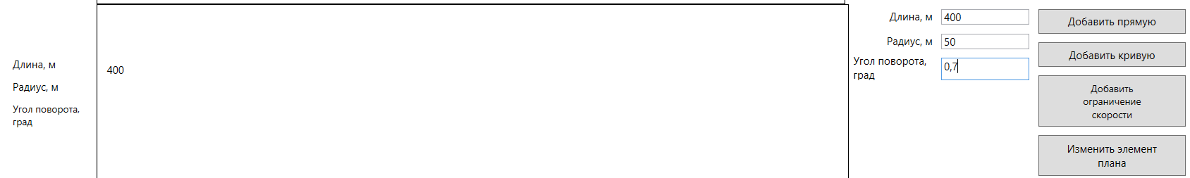

Рисунок 4.18 – Добавление прямой в таблицу плана

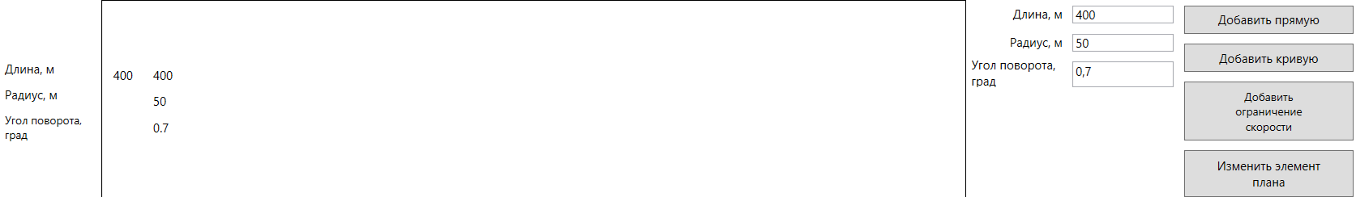

Рисунок 4.19 – Добавление кривой в таблицу плана

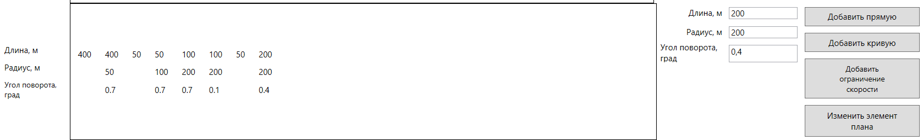

Рисунок 4.20 – Заполнение таблицы плана

При желании пользователь может изменить данные в таблицы путем выбора нужного элемента и нажатия на кнопку «Изменить элемент профиля» или «Изменить элемент плана», что показано на рисунках 4.21 – 4.22.

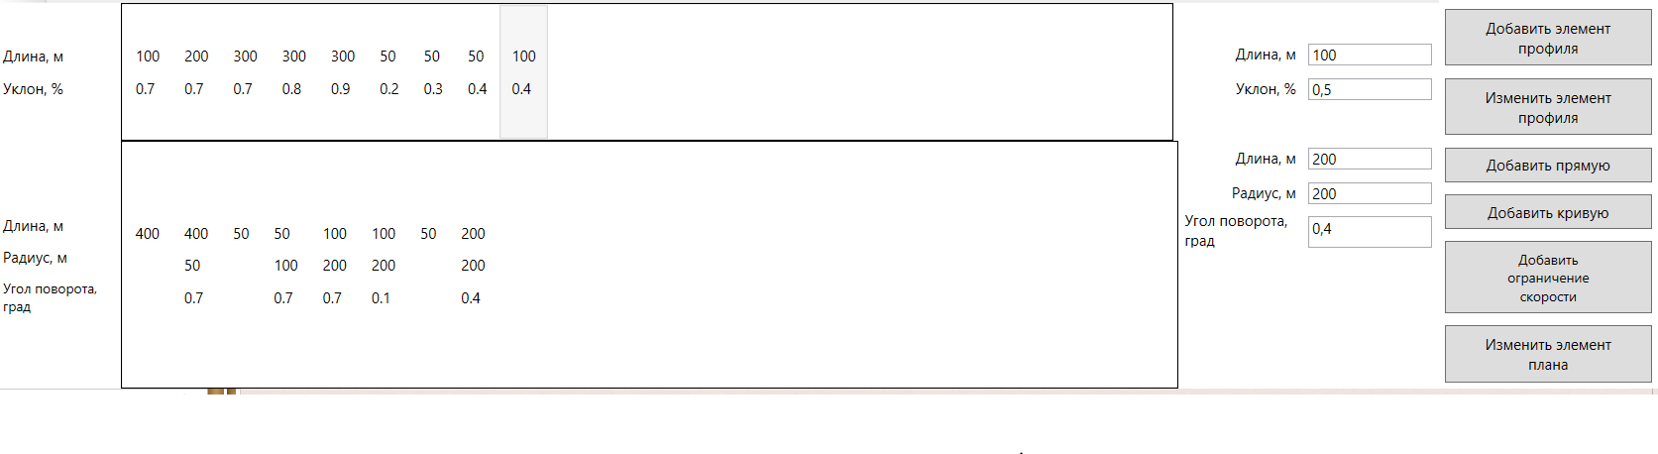

Рисунок 4.21 – Изменение элемента таблицы профиля

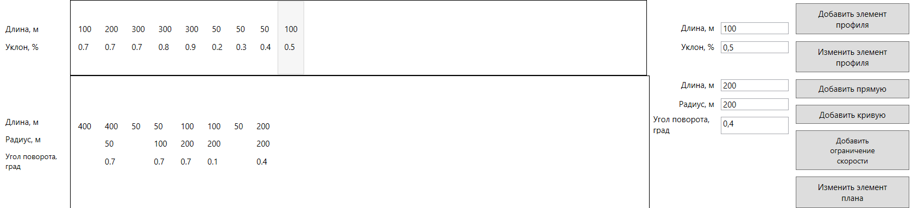

Рисунок 4.22 – Изменение элемента таблицы профиля

Далее пользователь вводит данные о подвижном составе: длину, массу, серию локомотива, количество секций, количество осей состава без локомотива. Важно заметить, что серию локомотива пользователь может выбрать из выпадающего списка.

Заполнение данной таблицы изображено на рисунках 4.23 – 4.25.

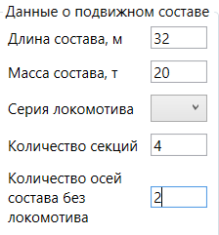

Рисунок 4.23 – Заполнение данных о подвижном составе

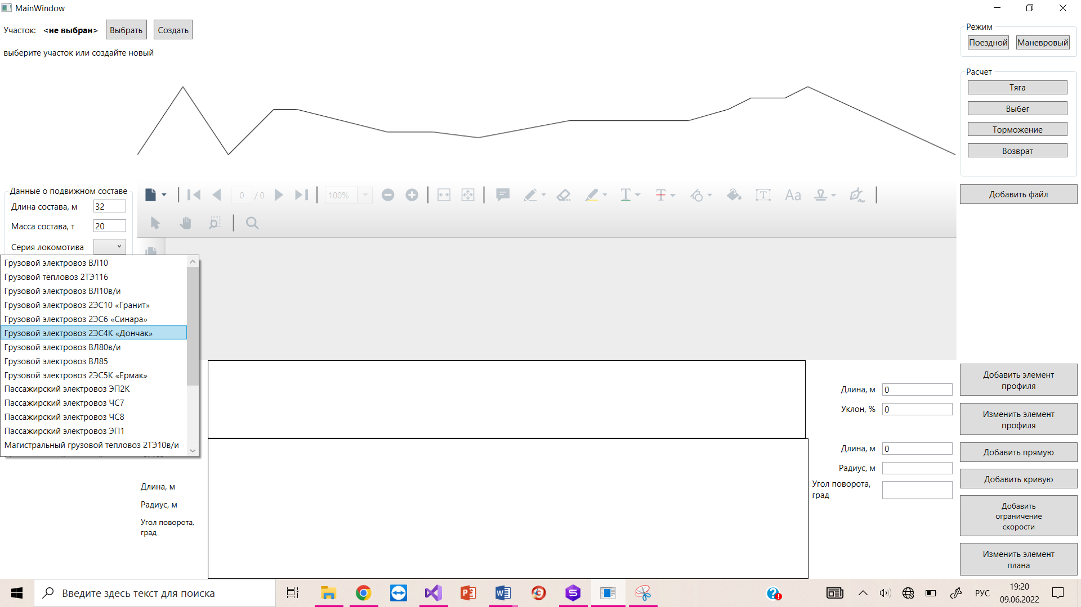

Рисунок 4.24 – Выбор серии локомотива из выпадающего списка

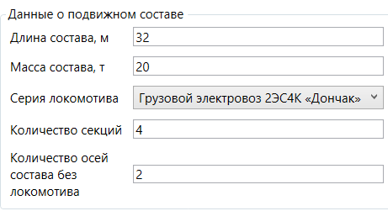

Рисунок 4.25 – Заполнение данных о подвижном составе

Далее пользователь выбирает режим, в котором ему нужно, чтобы проводились вычисления. Существует два режима: поездной и маневровый. Это показано на рисунке 4.26.

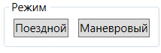

Рисунок 4.26 – Выбор режима расчета

После необходимо выбрать способ расчета (тяга, выбег, торможение, возврат). Кнопки, отвечающие за выбор способа расчета, представлены на рисунке 4.27.

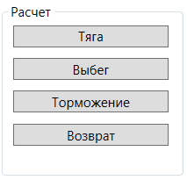

Рисунок 4.27 – Выбор способа расчета

После нажатия на кнопку выбора способа расчета заполняется таблица «Результаты расчета», что показано на рисунке 4.28.

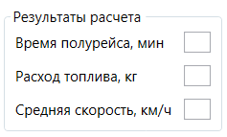

Рисунок 4.28 – Заполнение результатов расчета

Таким образом, спроектированная информационная система обладает следующими требованиям, которые были обозначены при ее разработке:

* наличие базы данных;
* дружественный пользователю (user-friendly) интерфейс;
* интеграция с внешними источниками данных;
* актуальность алгоритмов расчетов;
* осуществление проверки корректности введенных данных;
* масштабируемая архитектура.

Понятный для пользователя интерфейс и удобная форма предоставления данных упрощает процесс взаимодействия пользователя с программой, а архитектура информационной системы позволяет дополнять её различными расчетами в зависимости от необходимости и пожелания пользователя, что сделает информационную систему актуальной и востребованной на долгое время.

# **ЗАКЛЮЧЕНИЕ**

В результате выполнения выпускной квалификационной работы была спроектирована архитектура и прототип информационной системы, предназначенные для выполнения тяговых расчетов, путем обработки исходных данных о маневровом составе, о маршруте маневрового передвижения для определения эксплуатационных расходов на маневровую работу методом тяговых расчетов.

Для выполнения работы были верно определены объект и предмет исследования, где объектом являются алгоритмы тяговых расчетов, а предметом – применение современных информационных технологий для автоматизации тяговых расчетов.

В качестве анализа предметной области было рассмотрено пять программ: ИСКРА-ПТР, ЭРА, MoveRW, Вектрум и ТОПП, которые помогли сформировать представление об интерфейсе и функционале программы.

Для разработки архитектуры программного обеспечения были построены: Use-Case диаграмма, диаграммы последовательности и ER-диаграмма.

Архитектура разработанной системы позволяет не только частично приводить разработанную программу в действие на кафедре «Железнодорожные станции и узлы» Сибирского государственного университета путей и сообщения, но и добавлять необходимые расчеты.

Спроектированный прототип предназначен для использования на нескольких платформах (Windows, Linux) в качестве службы (сервиса) и опционально имеет графический пользовательский интерфейс. А также удовлетворяет поставленным требованиям: использует актуальные алгоритмы расчетов, обеспечивает длительное хранение исходных данных и результатов расчетов, имеет интуитивно понятный для пользователя интерфейс, масштабируемую архитектуру и интеграцию с внешними источниками данных.

**СПИСОК ИСПОЛЬЗОВАННЫХ ИСТОЧНИКОВ**

1. What is Rail Transport [Электронный ресурс] // The Economic Times: [сайт]. [2022]. URL: https://economictimes.indiatimes.com/definition/rail-transport/ (дата обращения: 20.04.2022).
2. Маневровая работа [Электронный ресурс] // Проектирование железных дорог: [сайт]. [2022]. URL: https://kubprostroy.ru/info/articles/manevrovaya-rabota/ (дата обращения: 20.04.2022).
3. Распоряжение от 30 января 2017 г. №181р об утверждении методики тяговых расчетов для маневровой работы [Электронный ресурс] // КонсультантПлюс: [сайт]. [2022]. URL: http://www.consultant.ru/cons/cgi/online.cgi?req=doc&base=EXP&n=686304#PIVwJ7Ta295SVoid1/ (дата обращения: 02.04.2022).
4. Программа для тяговых расчетов ИСКРА-ПТР [Электронный ресурс] // loko.su: [сайт]. [2022]. URL: https://brailsys.com/MoveRW_0.htm/ (дата обращения: 10.04.2022).
5. Программа для тяговых расчетов ЭРА [Электронный ресурс] // loko.su: [сайт]. [2022]. URL: http://loko.su/level2/Program_1.html/ (дата обращения: 10.04.2022).
6. Выполнение тяговых расчетов с использованием программного комплекса «ЭРА» [Электронный ресурс] // docplayer.com: [сайт]. [2022]. URL: https://docplayer.com/36338957-Vypolnenie-tyagovyh-raschetov-s-ispolzovaniem-programmnogo-kompleksa-era.html/ (дата обращения: 10.04.2022).
7. Программно-технологические комплексы ИСКРА и ЭРА для тяговых расчетов Вектрум [Электронный ресурс] // google.com: [сайт]. [2022]. URL: https://sites.google.com/site/isystemgdt/home?authuser=0/ (дата обращения: 14.04.2022).
8. Программа для тяговых расчетов MoveRW [Электронный ресурс] // loko.su: [сайт]. [2022]. URL: http://loko.su/level2/Program_2.html/ (дата обращения: 10.04.2022).
9. Тяговые расчеты при помощи программы MoveRW [Электронный ресурс] // Интеллектуальные рельсовые системы: [сайт]. [2022]. URL: https://brailsys.com/MoveRW_0.htm/ (дата обращения: 13.04.2022).
10. Программа для тяговых расчетов Вектрум [Электронный ресурс] // loko.su: [сайт]. [2022]. URL: http://loko.su/level2/Program_4.html/ (дата обращения: 10.04.2022).
11. Правила тяговых расчетов для поездной работы [Электронный ресурс] // docs.cntd.ru: [сайт]. [2022]. URL: https://docs.cntd.ru/document/1200079084/ (дата обращения: 10.04.2022).
12. The C# Programming Language [Электронный ресурс] // bairesdev.com: [сайт]. [2022]. URL: https://www.bairesdev.com/technologies/csharp/ (дата обращения: 09.04.2022).
13. Visual Studio.Net [Электронный ресурс] // techtarget.com: [сайт]. [2022]. URL: https://www.techtarget.com/whatis/definition/Visual-Studio-NET/ (дата обращения: 09.04.2022).
14. Сравнительный анализ языков программирования [Электронный ресурс] // Studfile.net: [сайт]. [2022]. URL: https://studfile.net/preview/7386596/page:14/ (дата обращения: 08.04.2022).
15. All About SQL Server: Advantages, Best Practices, and Tools [Электронный ресурс] // tek-tools.com: [сайт]. [2022]. URL: https://www.tek-tools.com/database/sql-server-best-practices-and-tools#bestpractices1/ (дата обращения: 09.04.2022).
16. Microsoft SQL Server [Электронный ресурс] // techtarget.com/: [сайт]. [2022]. URL: https://www.techtarget.com/searchdatamanagement/definition/SQL-Server/ (дата обращения: 10.05.2022).
17. Использование диаграммы вариантов использования UML при проектировании программного обеспечения [Электронный ресурс] // habr.com: [сайт]. [2022]. URL: https://habr.com/ru/post/566218/ (дата обращения: 28.04.2022).
18. Диаграмма последовательности и (Sequence Diagram) [Электронный ресурс] // habr.com: [сайт]. [2022]. URL: http://programador.ru/sequence-diagram/ (дата обращения: 28.04.2022).
19. Ограничения внешних и первичных ключей [Электронный ресурс] // docs.microsoft.com: [сайт]. [2022]. URL: https://docs.microsoft.com/ru-ru/sql/relational-databases/tables/primary-and-foreign-key-constraints?view=sql-server-ver16/ (дата обращения: 10.05.2022).
20. What is Software Architecture [Электронный ресурс] // castsoftware.com: [сайт]. [2022]. URL: https://www.castsoftware.com/glossary/what-is-software-architecture-tools-design-definition-explanation-best/ (дата обращения: 10.05.2022).
21. Графика и мультимедиа [Электронный ресурс] // docs.microsoft.com /: [сайт]. [2022]. URL: https://docs.microsoft.com/ru-ru/dotnet/desktop/wpf/graphics-multimedia/?view=netframeworkdesktop-4.8/ (дата обращения: 15.05.2022).
22. Реализация графиков с помощью компонента chart (system.windows.forms.datavisualization) [Электронный ресурс] // nationalteam.worldskills.ru /: [сайт]. [2022]. URL: https://nationalteam.worldskills.ru/skills/realizatsiya-grafikov-s-pomoshchyu-komponenta-chart-system-windows-forms-datavisualization/ (дата обращения: 15.05.2022).